Занятие по теме
СПОРТ

Сегодня мы будем настоящими спортсменами.

Дидактическая игра «Гимнастки»
- Помогите девочкам гимнасткам подготовиться к соревнованиям - подберите им костюмы и ленточки. Сколько гимнасток на картинке? Покажите самую длинную ленту. Какого она цвета? Покажите самую короткую ленту. Покажите среднюю ленту. Подберём мячики: самой высокой гимнастке – самый большой мяч…

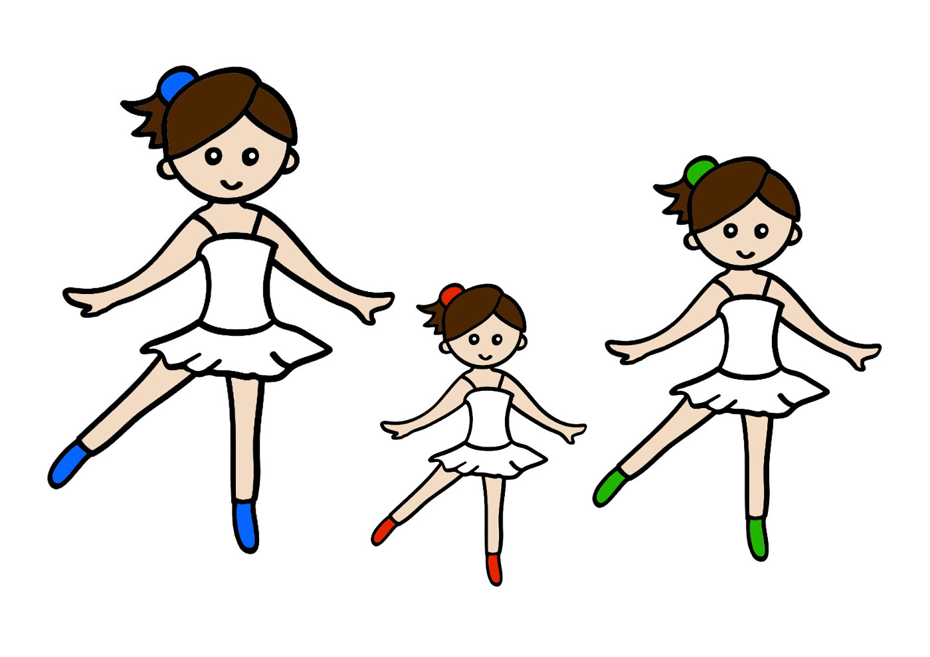
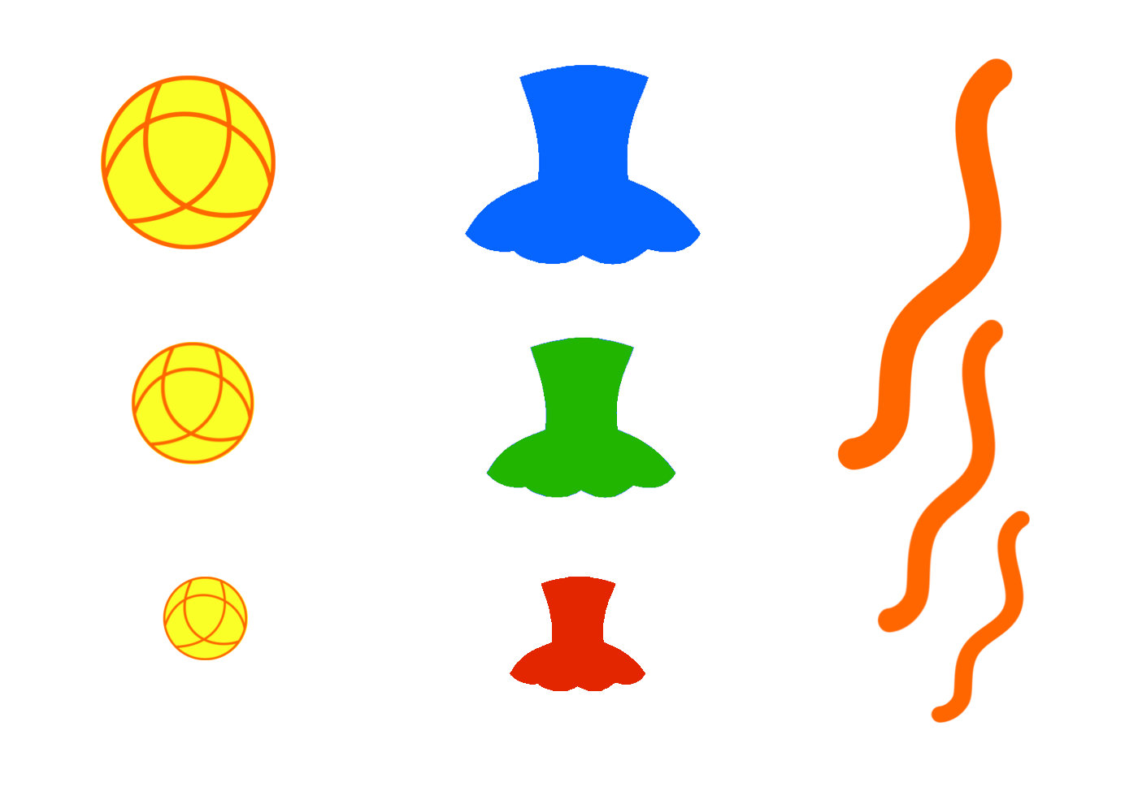
Игра «Расставь кегли по размеру и назови цвет».
А теперь поиграем с кеглями: расставь цветные кегли на их черные тени. Какого цвета самая большая кегля (средняя, самая маленькая)?
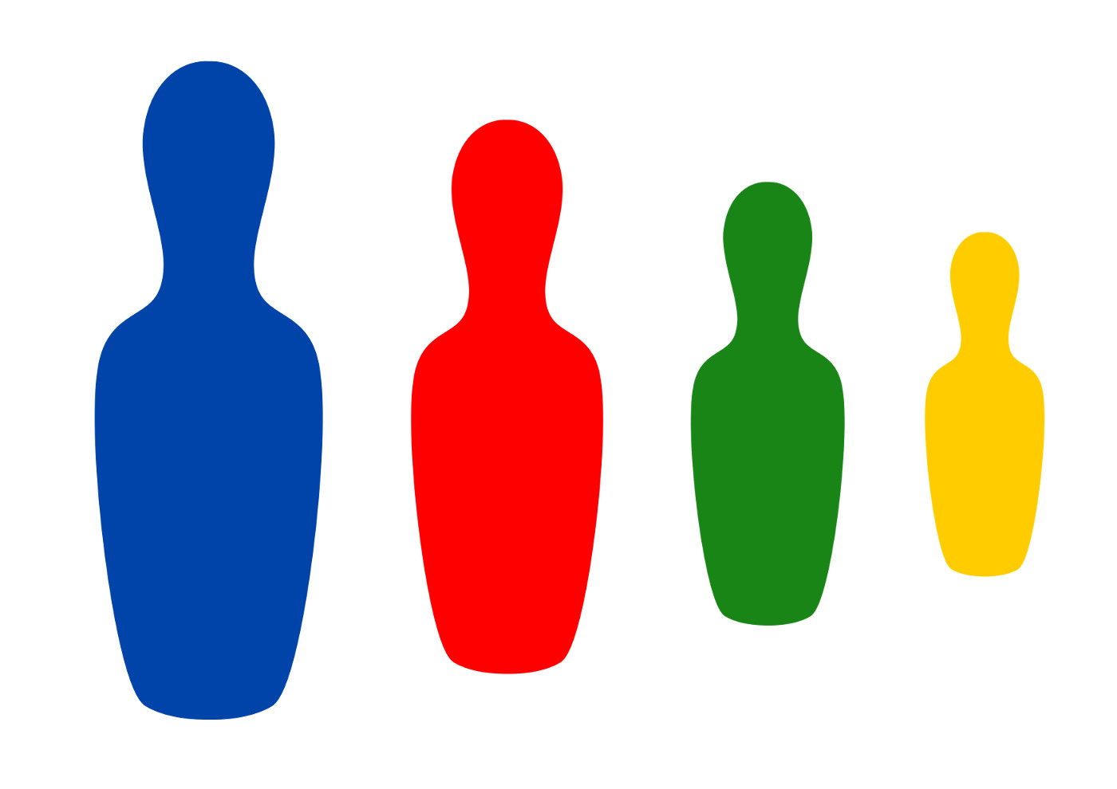
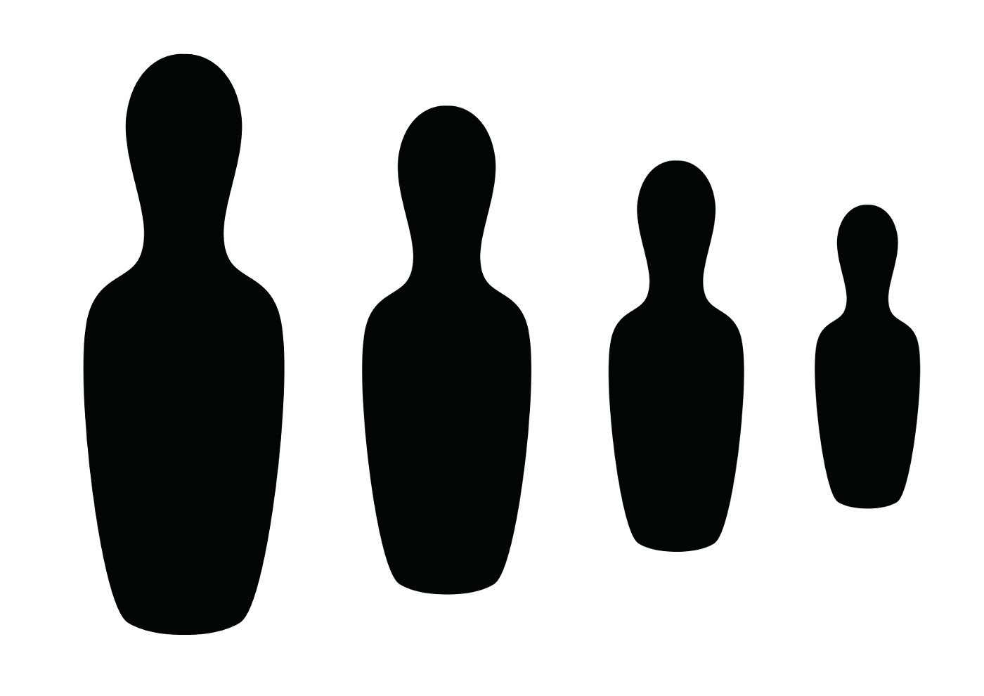
Физкультминутка с обручами
Попробуем прокатить обруч друг другу, пролезть в него, запрыгнуть и выпрыгнуть из лежащего на полу обруча.
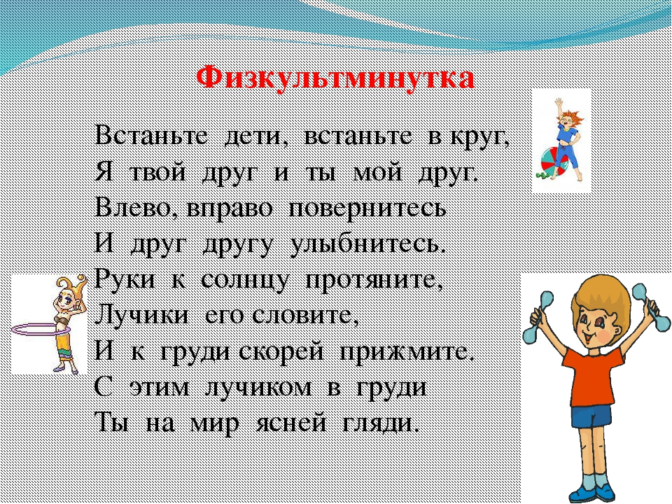
Рисование карандашом «Забей шайбу в ворота»
А этот вид спорта называется хоккей. Шайба должна залететь в ворота. Возьмите карандаши и забейте шайбу в ворота - проведите линии от каждой шайбы прямо в ворота.
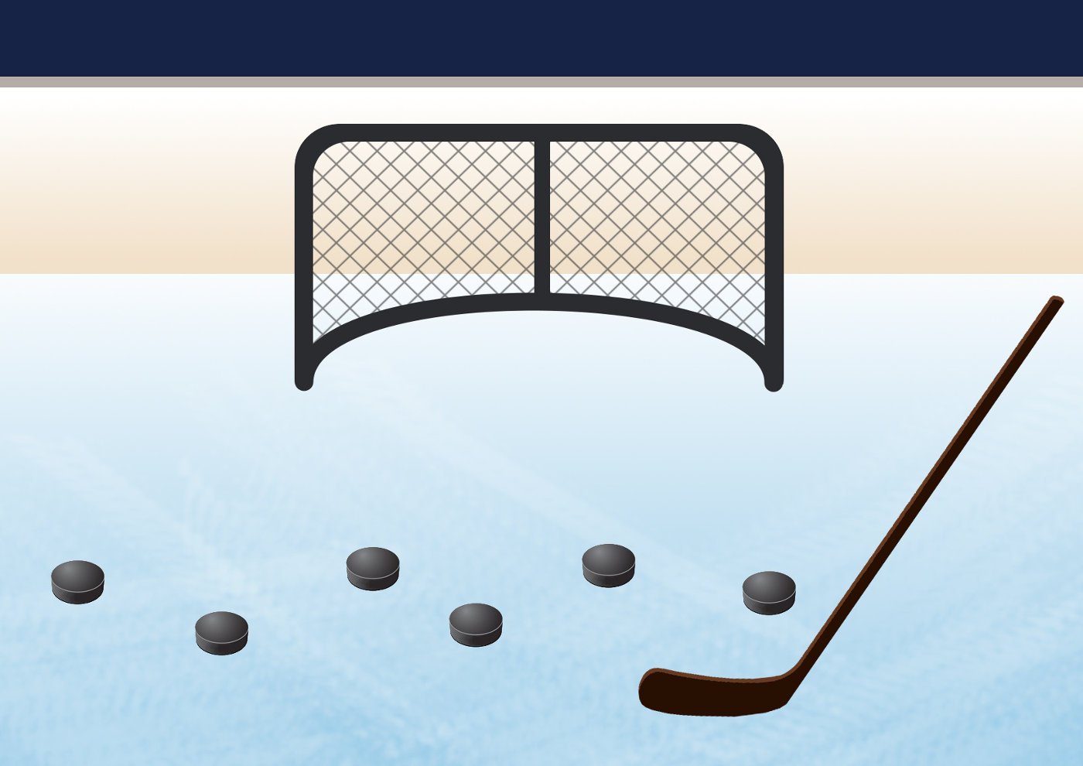
Лото «Виды спорта»
- Разложите картинки со спортсменами сверху на точно такие же картинки.
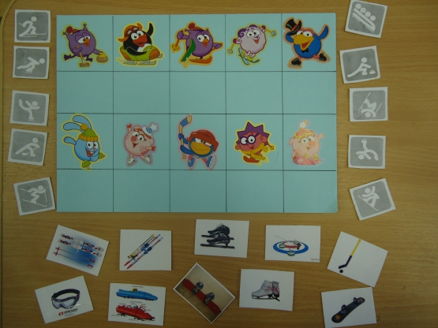

Игра «Спортсмены»
По линиям разрезать и перемешать. Надо собрать спортсменов разных видов спорта.

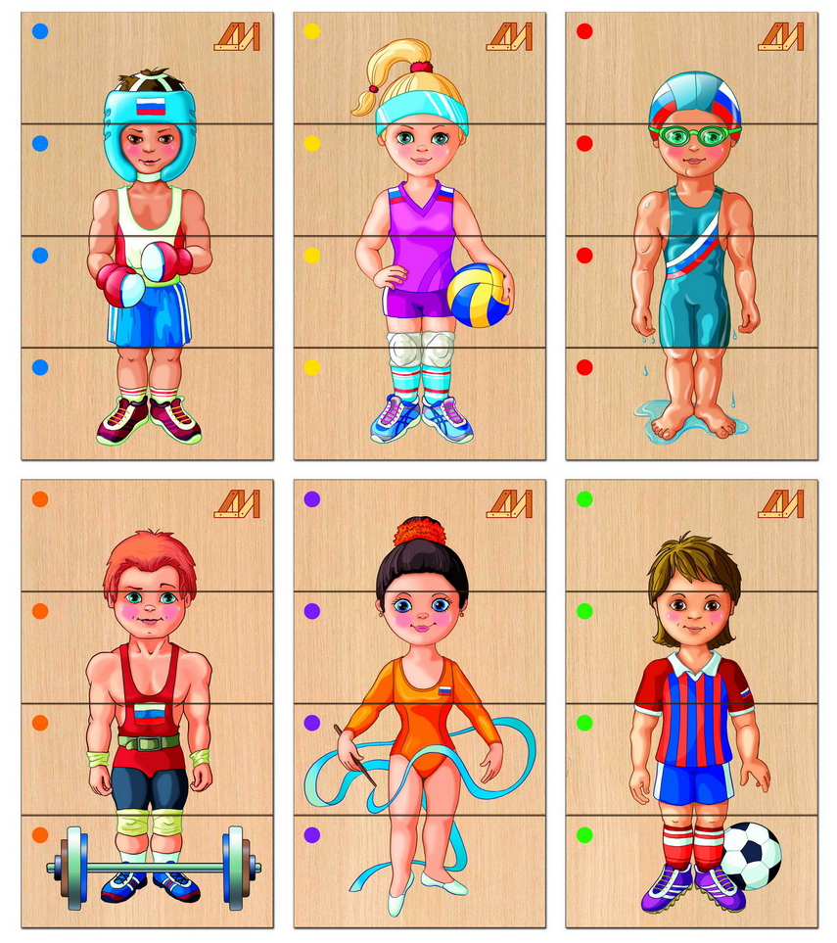

Лепка из пластилина «Гантели»
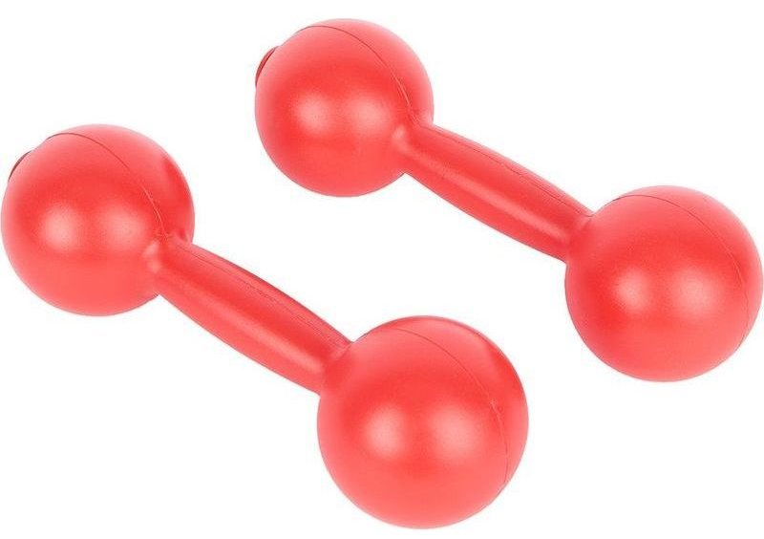
Спортсменам надо быть сильными, для этого у них есть разные снаряды. Вот, например, гантели.
Давай попробуем сделать их из пластилина.
- Разделите пластилин пополам на две равные части. из одной части прямым раскатыванием сделаем толстую колбаску, вот эту часть гантели. Оставшийся пластилин еще раз разделим на две равные части. Из каждой части круговым раскатыванием сделаем шары - вот эти части гантели. осталось только соединить все части - приложить шары к концам колбаски. Получились гантели.

Аппликация «Велосипедист»
- А вот спортсмен велосипедист. На чем он едет? На велосипеде. А велосипед в порядке? Чего не хватает? Колес. Сколько колес должно быть у велосипеда? Два колеса. Приклейте колеса в нужное место.
